LAPORAN PRAKTIKUM 4 DAN 5
BASIS DATA



Disusun Oleh :

Nama : Mohammad Daffa Raihansyah
NIM : 266151031
Program Studi : D3 Teknik Infomatika
Matakuliah : BASIS DATA

DAFTAR ISI
BAB 1 Studi Kasus, DB_Akademik_Polnes 3
Proses Pembuatan Database Akademik Polnes dan Menggunakannya di MariaDB 3
Pembuatan Tabel Master (mahasiswa) 3
Pembuatan Tabel Transaksi (pelanggaran_etika) 4
Praktik ALTER TABLE 5
Praktik DROP TABLE 6
Pengujian Constraint 7
Uji Validitas UNIQUE 7
Uji Validitas Check 7
Uji Validitas Foreign Key 8
BAB 2 Studi Kasus, DB_Klinik_Medis 9
Proses Pembuatan Database DB_Klinik_Medis dan Menggunakannya di MariaDB 9
Membuat Tabel Master Pasien 9
Menambahkan Kolom Baru (ADD COLUMN) 10
Mengubah Tipe Data Kolom (MODIFY COLUMN) 11
Menambahkan Constraint Baru di Tengah Jalan (ADD CONSTRAINT) 12
Pemasukan Data Valid (Baseline) 12
Uji Coba Pelanggaran UNIQUE Constraint 13
Uji Coba Pelanggaran CHECK Constraint 13
Uji Coba Pelanggaran Foreign Key Constraint 14
Praktik Drop Table 14
Tugas Evaluasi 15
BAB 3 Entity Relationship Diagram (ERD) 17
Struktur ERD: 17
Membuat Database E-Commerce 17
Membuat Tabel Pelanggan 18
Membuat Tabel Produk 18
Membuat Tabel Pesanan 19
Membuat Tabel Detail_Pesanan 20

BAB 1
Studi Kasus, DB_Akademik_Polnes

Proses Pembuatan Database Akademik Polnes dan Menggunakannya di MariaDB

QUERY MYSQL:
CREATE DATABASE db_akademik_polnes;
USE db_akademik_polnes;

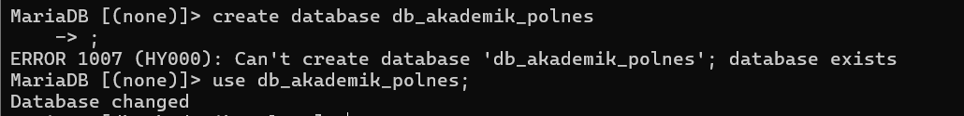
OUTPUT MYSQL:
Note: Saya sudah membuat databasenya makanya tidak bisa
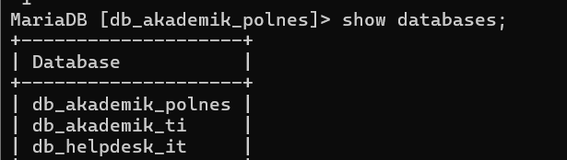

Pembuatan Tabel Master (mahasiswa)

QUERY MYSQL:
CREATE TABLE mahasiswa (
nim VARCHAR(10) PRIMARY KEY,
nama_lengkap VARCHAR(150) NOT NULL,
email_kampus VARCHAR(100) UNIQUE,
angkatan INT NOT NULL,
CONSTRAINT chk_angkatan CHECK (angkatan >= 2000 AND angkatan <= 2030)
);

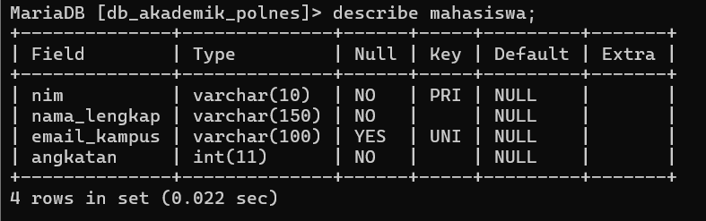
OUTPUT MYSQL:
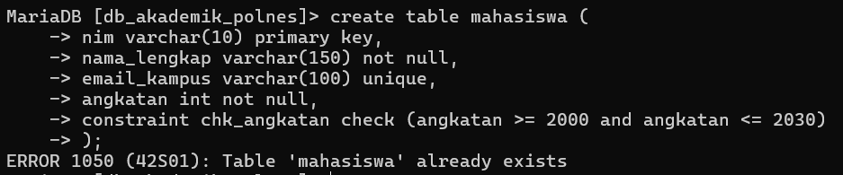
Note: Saya sudah membuat tablenya makanya tidak bisa

Pembuatan Tabel Transaksi (pelanggaran_etika)

QUERY MYSQL:
CREATE TABLE pelanggaran_etika (
id_kasus INT AUTO_INCREMENT PRIMARY KEY,
nim_pelanggar VARCHAR(10) NOT NULL,
jenis_pelanggaran VARCHAR(100) NOT NULL,
poin_sanksi INT,
CONSTRAINT chk_poin CHECK (poin_sanksi > 0),
CONSTRAINT fk_mahasiswa FOREIGN KEY (nim_pelanggar)
REFERENCES mahasiswa(nim)
ON DELETE RESTRICT ON UPDATE CASCADE
);

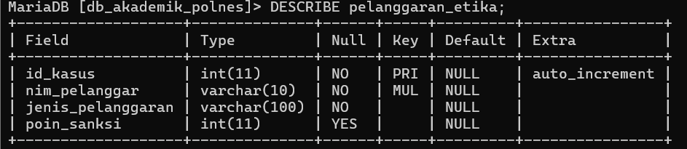
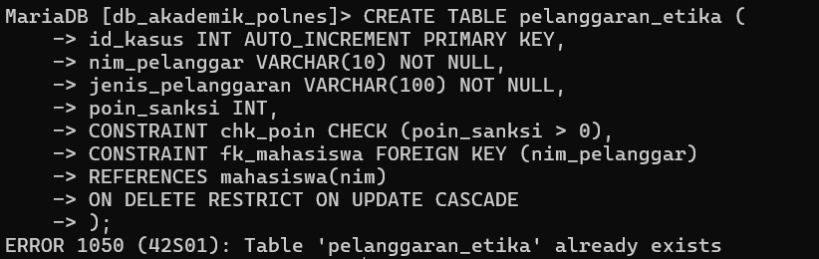
OUTPUT MYSQL:
Note: Saya sudah membuat tablenya makanya tidak bisa

Praktik ALTER TABLE

QUERY MYSQL:
ALTER TABLE pelanggaran_etika
ADD COLUMN tanggal_kejadian DATE;

ALTER TABLE pelanggaran_etika
MODIFY COLUMN jenis_pelanggaran VARCHAR(200) NOT NULL;

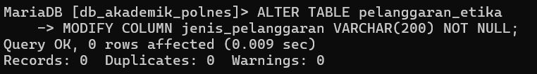
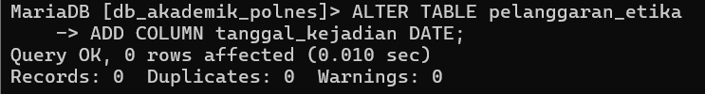
OUTPUT MYSQL:

Praktik DROP TABLE
QUERY MYSQL:
CREATE TABLE log_backup_sistem (
id_backup INT PRIMARY KEY,
waktu_backup TIMESTAMP
);

SHOW TABLES;

DROP TABLE log_backup_sistem;

SHOW TABLES;

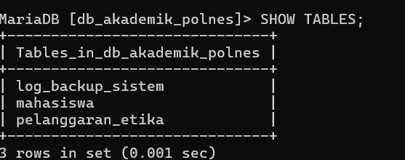
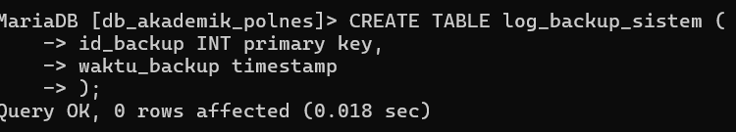
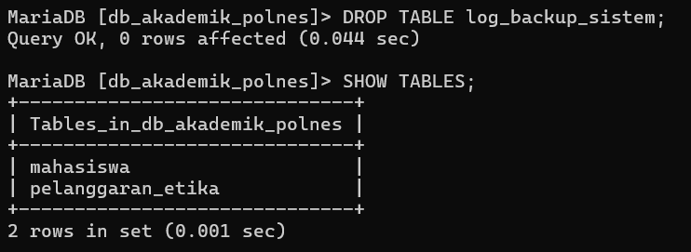
OUTPUT MYSQL:

Pengujian Constraint

QUERY MYSQL:
INSERT INTO mahasiswa (nim, nama_lengkap, email_kampus, angkatan)
VALUES ('2601001', 'Andi Pratama', 'andi@polnes.ac.id', 2026);

INSERT INTO pelanggaran_etika (nim_pelanggar, jenis_pelanggaran, poin_sanksi, tanggal_kejadian)
VALUES ('2601001', 'Plagiarisme Tugas Akhir', 50, '2026-09-01');

OUTPUT MYSQL:
Note: Saya sudah membuat tablenya makanya tidak bisa

Uji Validitas UNIQUE

QUERY MYSQL:
INSERT INTO mahasiswa (nim, nama_lengkap, email_kampus, angkatan)
VALUES ('2601002', 'Budi Santoso', 'andi@polnes.ac.id', 2026);

OUTPUT MYSQL:

Uji Validitas Check

QUERY MYSQL:
INSERT INTO pelanggaran_etika (nim_pelanggar, jenis_pelanggaran, poin_sanksi)
VALUES ('2601001', 'Keterlambatan', -10);

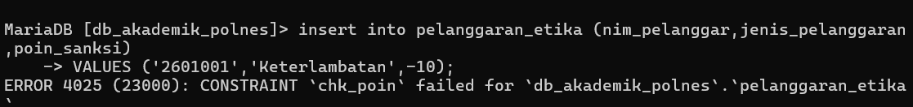
OUTPUT MYSQL:

Uji Validitas Foreign Key

QUERY MYSQL:
INSERT INTO pelanggaran_etika (nim_pelanggar, jenis_pelanggaran, poin_sanksi)
VALUES ('9999999', 'Pemalsuan Tanda Tangan', 100);

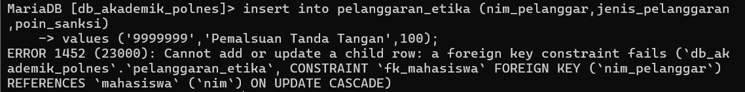
OUTPUT MYSQL:

BAB 2
Studi Kasus, DB_Klinik_Medis

Proses Pembuatan Database DB_Klinik_Medis dan Menggunakannya di MariaDB

QUERY MYSQL:
CREATE DATABASE db_klinik_medis;
USE db_klinik_medis;

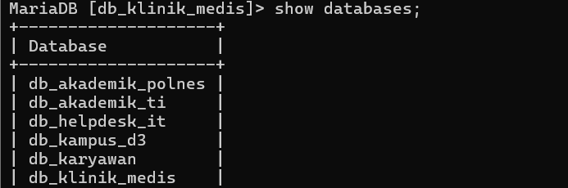
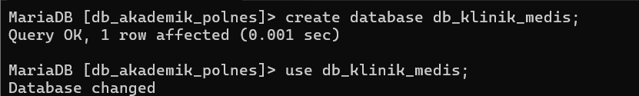
OUPUT MYSQL:

Membuat Tabel Master Pasien

QUERY MYSQL:

CREATE TABLE data_pasien (
id_pasien VARCHAR(10) PRIMARY KEY,
nik VARCHAR(16) NOT NULL,
nama_lengkap VARCHAR(100) NOT NULL,
jenis_kelamin ENUM('L', 'P') NOT NULL,
tanggal_lahir DATE
);

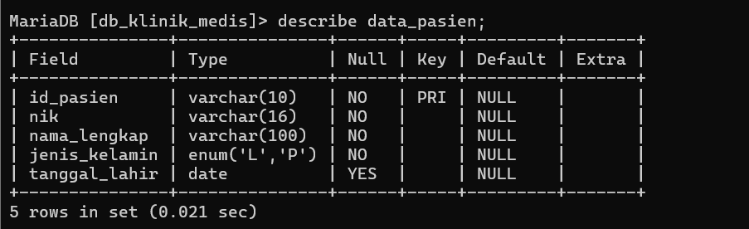
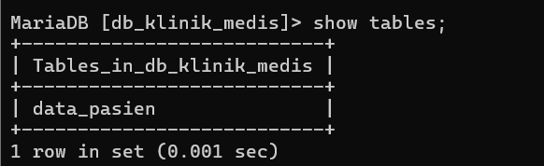
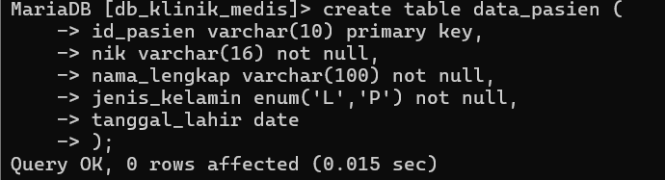
OUTPUT MYSQL:

Menambahkan Kolom Baru (ADD COLUMN)

QUERY MYSQL:

ALTER TABLE data_pasien
ADD COLUMN golongan_darah VARCHAR(3);

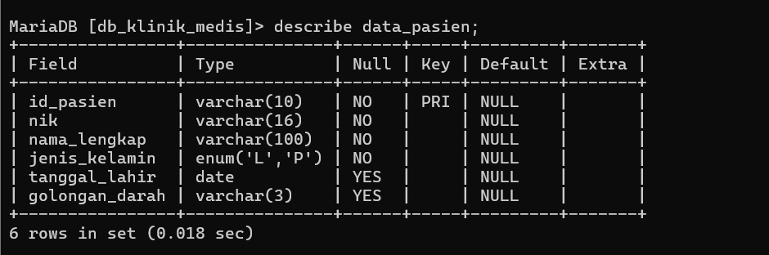
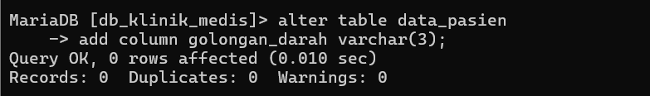
OUTPUT MYSQL:

Mengubah Tipe Data Kolom (MODIFY COLUMN)

QUERY MYSQL:

ALTER TABLE data_pasien
MODIFY COLUMN nama_lengkap VARCHAR(150);

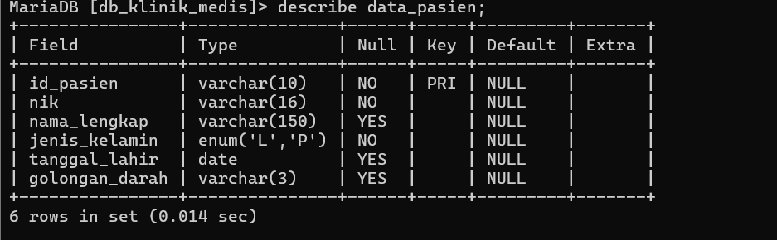
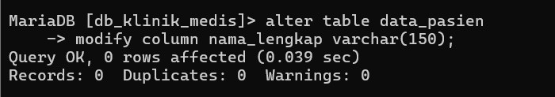
OUTPUT MYSQL:

Menambahkan Constraint Baru di Tengah Jalan (ADD CONSTRAINT)

QUERY MYSQL:

ALTER TABLE mahasiswa
ADD CONSTRAINT unik_nik UNIQUE (nik);

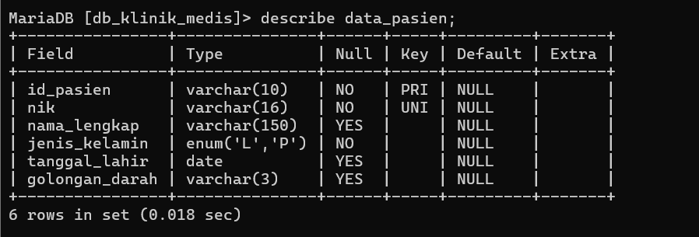
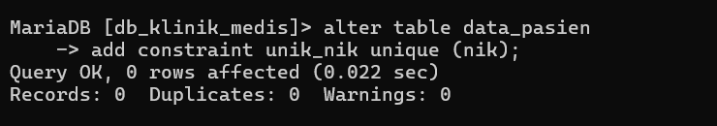
OUTPUT MYSQL:

Pemasukan Data Valid (Baseline)

QUERY MYSQL:

INSERT INTO data_pasien (id_pasien, nik, nama_lengkap, jenis_kelamin, tanggal_lahir)
VALUES ('P-001', '3201011234567890', 'Budi Santoso', 'L', '1985-04-12');

INSERT INTO tes_diabetes (id_pasien, kadar_glukosa, bmi)
VALUES ('P-001', 125, 24.5);

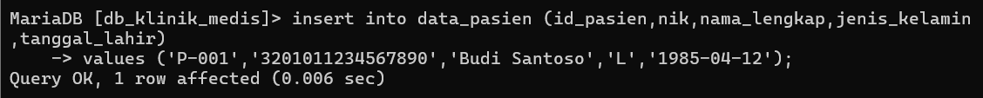
OUTPUT MYSQL:
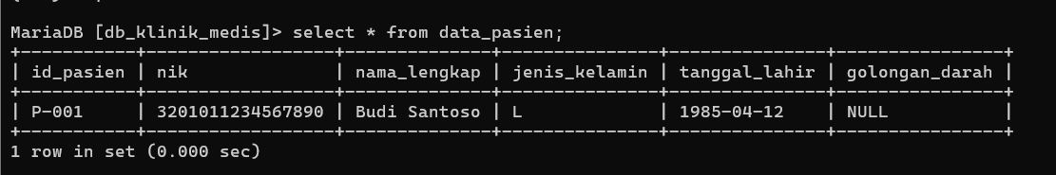
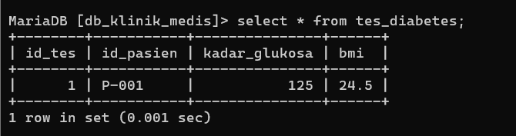

Uji Coba Pelanggaran UNIQUE Constraint

QUERY MYSQL:

INSERT INTO data_pasien (id_pasien, nik, nama_lengkap, jenis_kelamin, tanggal_lahir)
VALUES ('P-002', '3201011234567890', 'Siti Aminah', 'P', '1990-08-17');

OUTPUT MYSQL:

Uji Coba Pelanggaran CHECK Constraint

QUERY MYSQL:

INSERT INTO tes_diabetes (id_pasien, kadar_glukosa, bmi)
VALUES ('P-001', 110, 9.0);

OUTPUT MYSQL:

Uji Coba Pelanggaran Foreign Key Constraint

QUERY MYSQL:

INSERT INTO tes_diabetes (id_pasien, kadar_glukosa, bmi)
VALUES ('P-999', 140, 28.5);

OUTPUT MYSQL:

Praktik Drop Table

QUERY MYSQL:

CREATE TABLE log_kunjungan (
id_log INT PRIMARY KEY,
tanggal_kunjungan DATE
);

SHOW TABLES;

DROP TABLE log_kunjungan;

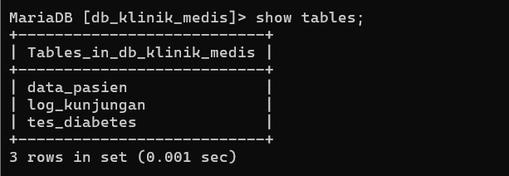
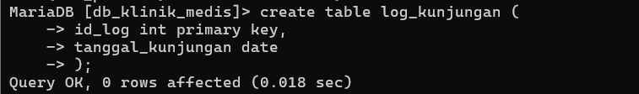
OUTPUT MYSQL:
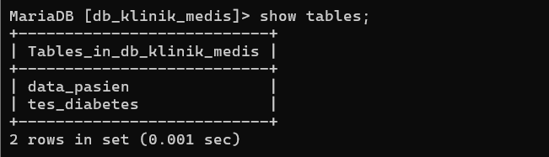

Tugas Evaluasi

- QUERY MYSQL:

ALTER TABLE tes_diabetes;
CHANGE COLUMN kadar_glukosa glukosa_darah_mgdl INT;

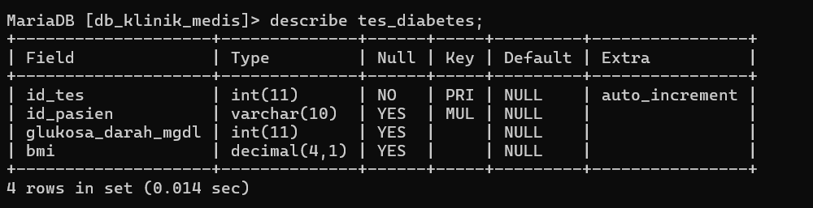
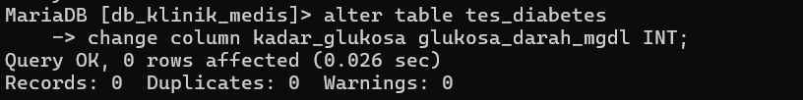
OUTPUT MYSQL:

- QUERY MYSQL:

ADD CONSTRAINT chk_glukosa_maks CHECK (glukosa_darah_mgdl <= 600);
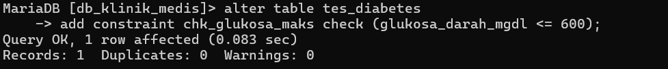
OUTPUT MYSQL:

BAB 3
Entity Relationship Diagram (ERD)
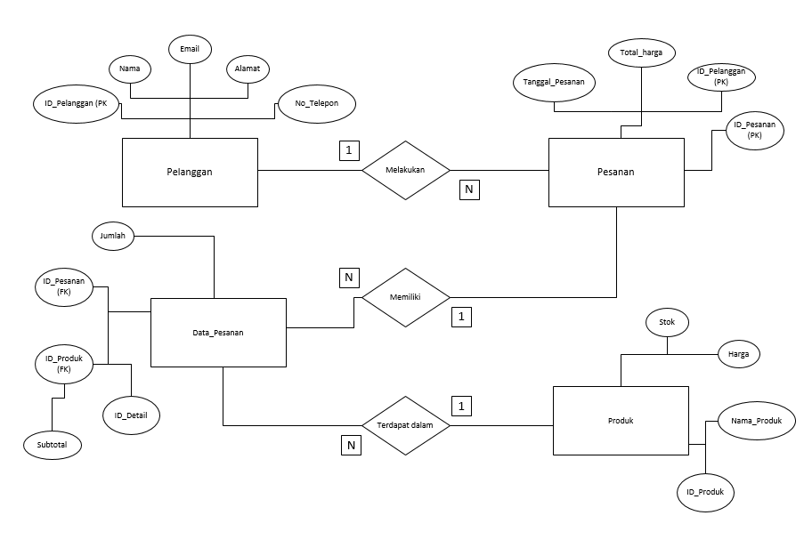

Struktur ERD:

Membuat Database E-Commerce

QUERY MYSQL:

CREATE DATABASE db_ecommerce;
USE db_ecommerce;

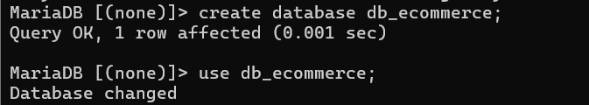
OUTPUT MYSQL:

Membuat Tabel Pelanggan

QUERY MYSQL:

CREATE TABLE Pelanggan (
ID_Pelanggan INT AUTO_INCREMENT PRIMARY KEY,
Nama VARCHAR(100) NOT NULL,
Email VARCHAR(100) UNIQUE NOT NULL,
Alamat TEXT,
No_Telepon VARCHAR(20)
);

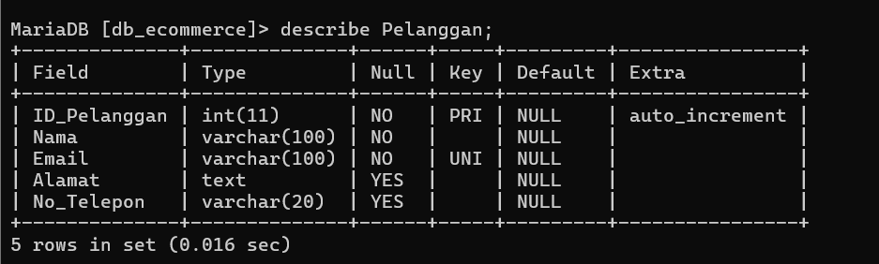
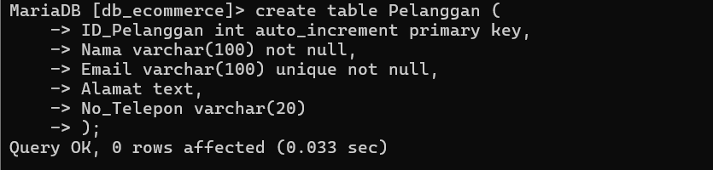
OUTPUT MYSQL:

Membuat Tabel Produk

QUERY MYSQL:

CREATE TABLE Produk (
ID_Produk INT AUTO_INCREMENT PRIMARY KEY,
Nama_Produk VARCHAR(150) NOT NULL,
Harga DECIMAL(10, 2) NOT NULL,
Stok INT DEFAULT 0
);

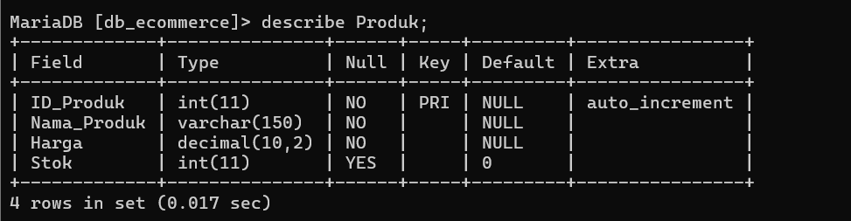
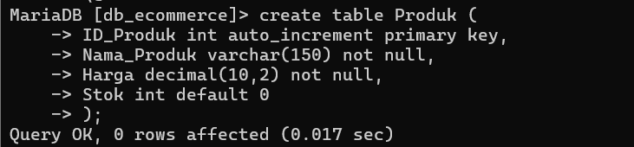
OUTPUT MYSQL:

Membuat Tabel Pesanan

QUERY MYSQL:

CREATE TABLE Pesanan (
ID_Pesanan INT AUTO_INCREMENT PRIMARY KEY,
ID_Pelanggan INT,
Tanggal_Pesan DATETIME DEFAULT CURRENT_TIMESTAMP,
Total_Harga DECIMAL(12, 2) NOT NULL,
Status VARCHAR(50) DEFAULT 'Pending',
FOREIGN KEY (ID_Pelanggan) REFERENCES Pelanggan(ID_Pelanggan)
ON DELETE CASCADE
ON UPDATE CASCADE
);

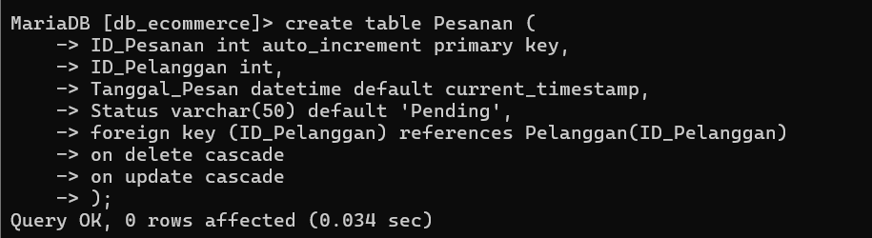
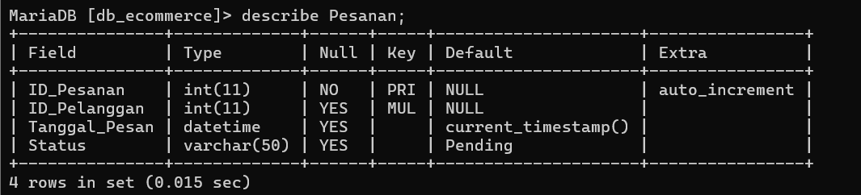
OUTPUT MYSQL:

Membuat Tabel Detail_Pesanan

QUERY MYSQL:

CREATE TABLE Detail_Pesanan (
ID_Detail INT AUTO_INCREMENT PRIMARY KEY,
ID_Pesanan INT,
ID_Produk INT,
Jumlah INT NOT NULL,
Subtotal DECIMAL(12, 2) NOT NULL,
FOREIGN KEY (ID_Pesanan) REFERENCES Pesanan(ID_Pesanan)
ON DELETE CASCADE
ON UPDATE CASCADE,
FOREIGN KEY (ID_Produk) REFERENCES Produk(ID_Produk)
ON DELETE RESTRICT
ON UPDATE CASCADE
);

OUTPUT MYSQL:


